出國報告（出國類別：考察）

新加坡藝術品交易產業參訪計畫

服務機關：文化部
姓名職稱：楊秀玉 藝術發展司 專門委員
尤文君 藝術發展司 專員
派赴國家：新加坡
出國期間：104年1月21日至1月25日
報告日期：104年3月
目次
- 前言………………………………………………………………………2
- 行程安排及參訪議題
- 參訪行程………………………………………………………………………2

- 參訪議題及內容
- 新加坡濱海藝術中心……………………………………………………2
- 新加坡藝術登陸博覽會…………………………………………………5
- 新加坡國家美術館………………………………………………………7
- 新加坡美術館……………………………………………………………8
- 新加坡國家藝術理事會…………………………………………………9
- 吉爾曼軍營藝術區……………………………………………………10
- 新加坡美術館--8Q館…………………………………………………11
- 藝術之家………………………………………………………………11
- 欣賞「維多利亞劇院」新加坡交響樂團演出………………………12

- 參訪心得………………………………………………………………13
- 建議事項………………………………………………………………14
- 附件……………………………………………………………………15

- 前言
本計畫主要係考察《藝術登陸新加坡》博覽會，瞭解其主展覽、系列活動及配套措施之相關規劃，作為推動Art Taipei之借鏡，以及考察新加坡文化自由貿易港議題對新加坡視覺藝術政策之關聯。另因新加坡藝術場館如新加坡濱海藝術中心、吉爾曼軍營藝術區、新加坡國家博物館等，為新加坡目前重要的藝文設施，以了解其籌建與目前營運現況，以作為臺灣藝術政策之參考。

- 行程安排及參訪議題
- 參訪行程
日期 | 行程安排重點
1/21(三) | 上午8:20自臺灣桃園機場出發，至13:05抵達新加坡樟宜機場
1/21(三) | 1.參訪「新加坡濱海藝術中心」，並與下列人員會晤訪談：  Assistant Chief Executive Officer—Yvonne Tham  節目策劃部—胡佩儀企劃員  公關宣傳部ー徐玲玲專員
1/21(三) | 2.參加「藝術登陸新加坡」(Art Stage Singapore)博覽會預展
1/22(四) | 1.拜會「新加坡國家美術館」(National Gallery Singapore)  策展及典藏部—劉思偉主任、王珍敏策展人  國際事務組—黃凱權經理  另，新加坡文化、社區及青年部—藝術與資產司林美芬副司長亦會同出席
1/22(四) | 2.參觀「藝術登陸新加坡」(Art Stage Singapore)博覽會
1/23(五) | 1.參觀新加坡美術館(Singapore Art Museum，簡稱SAM)
1/23(五) | 2.拜會「新加坡國家藝術理事會」(National Art Council簡稱NAC)  藝術拓展司—黃麗燕司長、洪子杰高級經理、劉國良經理、  林欣蓉助理經理
1/23(五) | 3.參訪「吉爾曼軍營藝術區」(Gillman Barracks)
1/24(六) | 1.參觀新加坡美術館--8Q館
1/24(六) | 2.參觀「藝術之家」(Art House)
1/24(六) | 3.欣賞「維多利亞劇院」新加坡交響樂團演出
1/25(日) | 搭機返抵臺灣

- 參訪議題及內容
(一) 濱海藝術中心
濱海藝術中心共有四個室內演出場地：音樂廳1600席、劇院2000席、音樂室240席、小劇場220席等，此外另設有表演藝術圖書館、戶外表演場地等空間。據了解當時興建濱海藝術中心之大型室內演出場地原本以500席為規劃，惟經諮詢委員會建議，為符合國際演出規格，改為目前1600席及2000席，此決議曾受當時新加坡國內表演藝術團隊之抗議(因團隊無法有如此大型製作演出，將無法受益)。自2002年開幕至今，雖然音樂廳及劇院仍以國外節目為主，國內表演團體較少，惟國內表演節目之比例有上升趨勢(國內表演節目仍以音樂室、小劇場為主要演出場地)。
新加坡政府自1989年成立諮詢委員會建議政府利用6公頃的填海新生地興建濱海藝術中心，興建期10年，並自1997年即成立「濱海藝術中心有限公司」(以下簡稱濱海公司)負責營運，2002年10月開幕。雖然濱海公司稱為公司，在新加坡係屬非營利組織，董事會為義務職。有關中心營運經費由政府每年支持50%預算，惟中心需付房地租金給政府。中心設施設備的大維修費用由政府預算負責。目前濱海公司的主要民間贊助者為新加坡博彩公司(以賽馬、博弈收入為主)。
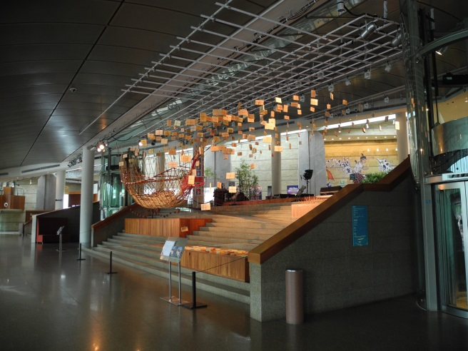
目前濱海公司共有220位全職人員，分為節目策劃部、公關宣傳部、服務部等。比較特別的是在節目策劃部中，設有視覺藝術組，以策展概念負責全中心公共空間之視覺藝術作品展覽與展示工作，也專門為中心的視覺藝術展示印製導覽文宣。另外亦有專門負責青少年與兒童節目策劃人員，可看出該中心對於未來觀眾之培養有相當規劃。另外，服務部以兼職人員為主(主管人員為全職)，可分為技術人員與前台服務人員，而前台服務人員較少學生參與，多以家庭主婦為主。當我們問到此國家級的表演場館如何與其他非國家級場館資源分享時，中心人員表示：
- 針對技術與前台服務人員提供完整訓練，且不限制人員兼職其他工作，可釋放人才分享給其他場館。
- 該中心受新加坡文化、社區與青年部(簡稱MCCY)直接監督，最近幾年MCCY交辦其他場館之管理，由政府(MCCY)提供100%營運管理費用，惟其管理事項僅出租場地(不審節目)，亦無節目策劃工作，例如2010年起接管國家圖書館內的戲劇中心，2014年起接管維多利亞劇院。
濱海藝術中心開幕前，為提前讓交通業者認識該中心，為所有計程車者規劃專門介紹該中心的課程，提供餐盒給每位參與者，讓計程車司機也成為宣傳者，也因此新加坡內計程車司機都知道「榴槤」(該中心外觀狀似榴槤，是許多新加坡人對濱海藝術中心的暱稱)。在民眾教育部分，規劃一般導覽(約45分鐘)與深度導覽(約1.5至2小時)，費用分別為成人10新幣(新台幣240元)—4歲兒童8新幣(新台幣192元)、成人30新幣(新台幣720元)—12歲以上兒童24新幣(新台幣576元)，讓民眾了解濱海藝術中心興建史與劇場奧妙。
該中心亦入股systic售票系統，但不營運該系統(systic是新加坡最大的售票系統，但非獨攬事業)，對於消費者退換票機制均由主辦單位個案認定，新加坡並無消費者保護法規，且觀眾透過系統購買票券除需支付消費稅以外，亦另付sistic手續費。6歲以下兒童不得入場。該中心的節目對於樂齡(老人)、軍人、學生有優惠折扣(約7折)，而曾經賣過最貴的票是柏林愛樂的演出，最高票價600新幣(約新台幣14400元)。對於身障人士印製專用指南，讓身障人士知道電梯位置與相關通道，惟身障專用停車位與表演場地輪椅席有限，亦無陪伴者席位或票價優惠措施。
濱海藝術中心劇院舞台規模為39m深X23m寬，後舞台與兩側舞台的規模與正舞台相同。共有107支燈桿，可3秒升降。中心興建時特別重視音樂廳的聲音效果，以諮詢Russell Johnon of ARTEC意見為主。中心是從內建築(音樂廳、劇院)往外興建，外建築包括電梯、廁所等公眾服務設施，內建築與外建築是有空隙的、分開的，係考量防震功能(因位於河濱、臨地鐵)，避免震動影響音樂性演出，場館人員甚至會禁止攜帶塑膠袋等易發生聲響物品之觀眾進場，也是為音樂性演出完美呈現之必要管制措施。音樂廳有三個特色：
- 可升降式音響天棚，功能是讓音樂家可以監聽整體音樂。
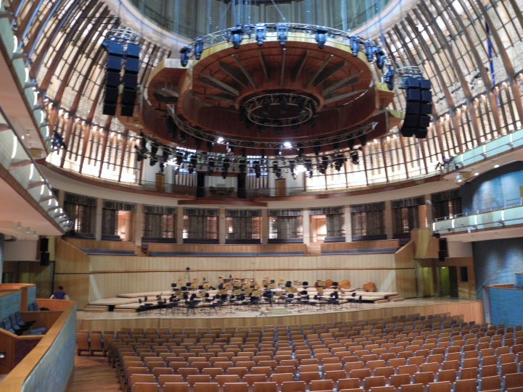
- 在內外建築空隙間設置類似反響板門片，共84扇門，由電腦控制，因應不同音樂家演出調整每扇門開合角度，中心開館時即派4位同仁去ARTEC受訓。開館至今在廳內之演出均留有電腦紀錄，節省綵排時間。
- 吸音布幕以電動軌道方式安裝於每層觀眾席最後面，以流行音樂演出使用為多。(該廳亦開放流行音樂節目使用)

(二)藝術登陸新加坡博覽會(Art Stage Singapore)
根據藝術市場研究機構Artprice公佈的數據，整個亞洲藝術品市場在2012年佔全球藝術品市場超過55%，並預測2015年至少佔據全球65%至70%的市佔率，主要的原因除了中國藝術市場的崛起外，東南亞藝術市場近年有逐漸升溫的趨勢，主要涵蓋11個國家的東南亞地區，包括緬甸、泰國、寮國、柬埔寨、越南、新加坡、印尼、馬來西亞、汶萊、菲律賓和東帝汶。另外在當代藝術成為國際藝術市場的新寵兒—印度，也是亞洲藝術市場不容忽視的勢力之一。印度與東南亞地區都背負著過去西方國家殖民的歷史，當前又面對後殖民文化景況，藝術家們一方面因應全球化與時俱進，一方面也尋找自我文化、國家的角色定位。這些都促使新加坡政府在思考並決定新加坡在亞洲藝術市場的扮演地位：東南亞地區的國際藝術市場平台。
新加坡在地理位置上是東南亞區域核心，擁有穩定的政治發展、銀行體制的發達與生活機能健全使Art Stage Singapore(以下簡稱「藝博會」)順理成章的成為東南亞首屈一指的藝術平台。而新加坡政府在藝博會的支持上並非單靠政府文化部門，新加坡經濟貿易發展局近年來也積極在藝術產業的基礎環境建設提供相當的補助與資源，尤其藝博會第一年的政府補助是來自經濟貿易發展局，非文化部門。新加坡經濟貿易發展局間接促成藝術產業相關活動的辦理與成功，同時提供吸引外國藝術相關產業進駐的條件，如：吉爾曼軍營藝術區(Gillman Barracks)、新加坡自由港(The Singapore Freeport)等。
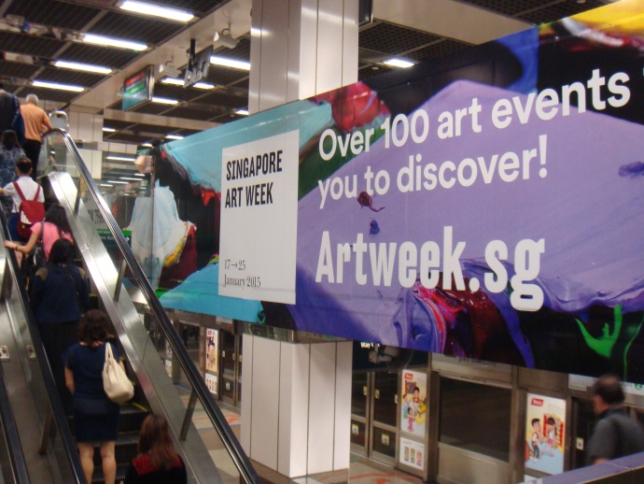
第一屆藝博會除了來自新加坡經濟貿易發展局的補助外，甚至國家美術館亦提供場地作為藝博會作品展示地點。之後由政府文化部門「新加坡國家藝術理事會」(National Art Council簡稱NAC)補助，其補助要旨係以支持新加坡藝術家參展為主，同時舉辦ART WEEK串連週邊各項藝術活動，讓來自世界各地的買家一次來新加坡可以看到很多作品。
藝博會的創立宗旨，為藝術界未來之星提供一個展演平台，且作為亞洲和國際聯接平台的定位。故本次除畫廊攤位外，亦規劃包括了韓國、俄羅斯、馬來西亞等國家主題區，但無特別為新加坡本地藝術家特別的區域規劃。以預展之夜的現場觀眾來看，歐美人士約佔50%，如包括東南亞、印度等則約佔70%，買家呈現高度國際化。
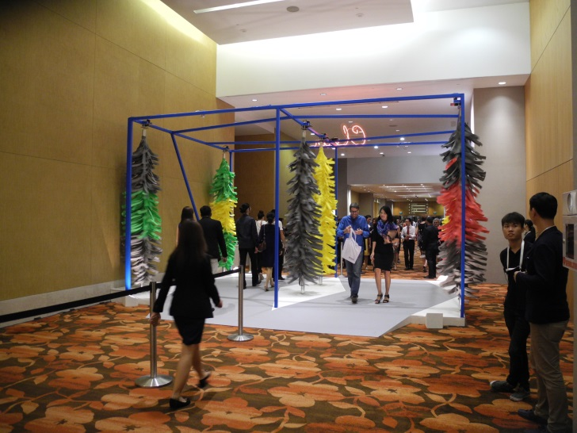
本屆藝博會有幾件大型裝置作品在入口處等，相當引人矚目，也安排了知名藝術家簽名會，如同明星簽名會般擁入大量人潮，是拉近藝術家與現場觀眾的有趣活動。另外新加坡自由港也成立攤位，主要是向買家或畫廊推銷FREE PORT可提供藝術品等珍貴財產儲存的安全性及品質保障，有良好的保存環境才能不使珍貴財產的價值減損。
參訪當時亦訪視臺灣前去參展的各家畫廊攤位，前畫廊協會理事長張學孔表示，此藝博會的特色：①展區少柱，展位較方正②無論是參展畫廊或是買家均高度國際化，新加坡畫廊僅10多個參加③有很多週邊活動，為買家創造更多欣賞作品的機會。另外也提及新加坡自由港的的經營者(瑞士商)已決定亞洲除新加坡外的另一據點是上海，不選擇台灣的原因是台北是主要藝術品交易的市場，目前開放自貿港區--桃園距離台北太遠，不利主要市場經營。

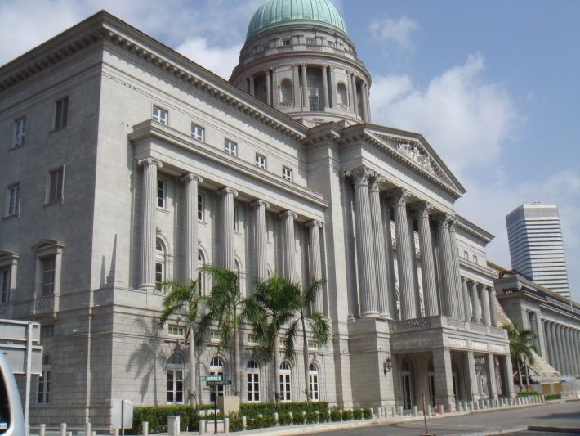
(三)新加坡國家美術館(National Gallery Singapore)
新加坡國家美術館自2005年宣布開始籌備，預計於2015年11月開館，是利用前市政府與高等法院二棟國家古蹟整修而成。而新加坡內將有三大國家級美術館，各自定位為：
- 亞洲文明博物館：以20世紀末的作品為主
- 新加坡國家美術館：以19世紀至當代的作品為主
- 新加坡美術館(SAM)：以東南亞地區的當代藝術作品為主
新加坡政府自1970年代就開始收藏藝術品及藝術家手稿，目前共有超過1萬件典藏品，惟各館無典藏預算、部門與功能，新加坡的藝術品典藏與修復均由國家文物局負責，而各美術館會提供作品收藏政策計畫給國家文物局，各美術館則以借展方式向文物局申請作品作為展覽之用。此種作法的優點是集中政府資源進行典藏庫房建設、購藏作品、藝術品保存研究(有特別針對熱帶環境與保存作研究)、聘用專業修復人才與設置專業修復室等，但缺點是各館的展覽計畫與時程如有衝突時，則必須以申請的先後順序等待，影響美術館的展覽計畫。
新加坡國家美術館特別設置藝術教育部門，以兒童、學生為主要對象，與教育部訂有備忘錄，針對中小學的藝術教育教材合作。展廳可分為：
- 新加坡展廳：自19世紀開始的100年間新加坡本地的美術發展史。
- 東南亞展廳：不以國家區分，而是以藝術風格或畫家為主題展廳。
- 吳冠中展廳：新加坡重要藝術家，捐贈了13件作品給政府，此展廳即專門展示此13件作品。
新加坡國家美術館係以非營利組織營運，目前由DBS與UBS二家銀行為民間主要贊助者。尚未開館，已有簡介對外宣傳並介紹未來整修完成的主題展廳、建築歷史、未來的藝術教育功能，同時對外號召民間企業贊助。
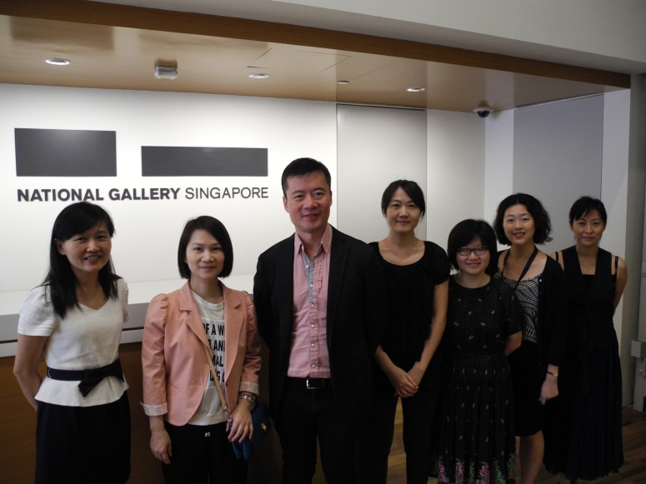
訪談過程中，新加坡文化、社區、青年部的藝術與資產司林美芬副司長亦會同出席，提及藝術登陸博覽會舉辦之後，有助於國際畫廊就近發掘本地藝術家，進而提升本地藝術家被國際畫廊代理的機會。而ART WEEK主要是由新加坡經濟發展局、國家藝術理事會等負責組織。

(四) 新加坡美術館(Singapore Art Museum，簡稱SAM)
新加坡美術館的前身是成立於1976 年的國家博物院畫廊。1996 年，國家文物局耗資3000萬元，在已有150多年歷史的聖約瑟書院（St. Joseph’s Institute）舊址成立國家級畫廊－新加坡美術館。作為東南亞第一間專門收藏本地與東南亞當代美術作品的美術館，美術館不僅促進國際和東南亞各國美術的交流，還可展開各項國內外美術的研究工作。
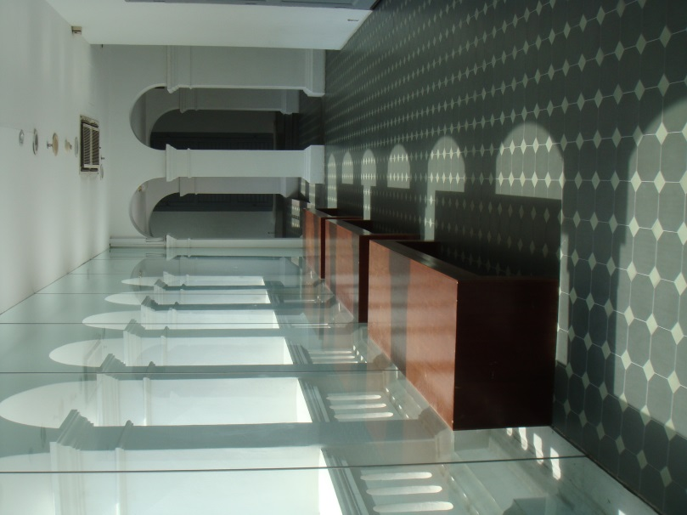
美術館總面積是1 萬平方米，展覽廳的面積是2500 平方米，可以同時展示及陳列400件美術作品。通過展示現代美術作品，讓觀眾瞭解新加坡的視覺藝術史，並培養對東南亞及世界各國的藝術欣賞。
該館目前是新加坡最重要的藝術展覽中心，建築本身為白色殖民風格，4面建築環繞著中庭，迴廊則為一根根的長形柱，優雅的環境，在改裝作為美術館上亦有其巧思，例如為維持不同展間一定的溫濕度，在長廊外以透明玻璃隔絕戶外，既不影響原有的建築美感，也讓不同展間動線的長廊有一定的空調，保護了作品。
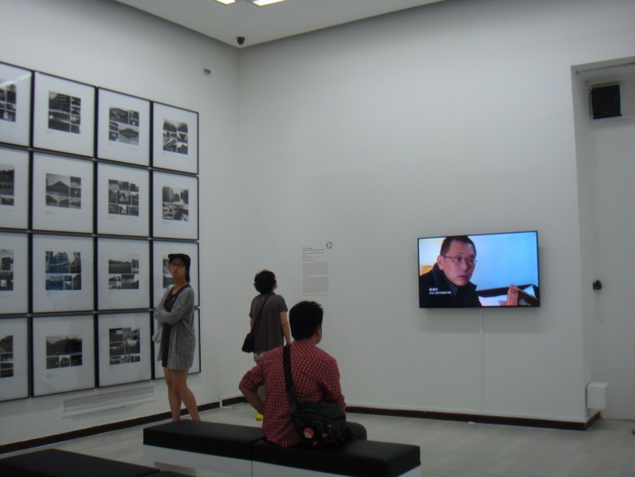
該館經常有東南亞各國的主題展覽及一些國際性展覽，2006 年開始籌畫「新加坡雙年展」(Singapore Biennale )，以定期展現東南亞藝術的現狀發展為主要目標。另外，這裡也是新加坡藝術家的最佳舞台，常有新加坡知名或新銳藝術家的作品展，是了解新加坡藝術的最佳地點。
到訪時該館刻正舉辦亞太藝術獎主題展，台灣入圍作品：姚瑞中與失落社會檔案室的《海市蜃樓：台灣閒置公共設施攝影計畫》獲國際觀眾票選為最喜愛作品。

(五) 新加坡國家藝術理事會(National Art Council簡稱NAC)
國家藝術理事會主要有六個主要部門：藝術拓展(包括了文學、視覺藝術、舞蹈與傳統藝術、戲劇與音樂，舉辦作家節及新加坡藝術節等)、社區與青年推廣、企業服務、資源拓展(包括人才培育發展與設施管理)、政策規劃、內部審計等。成立於1991年，是隸屬於MCCY所轄的法定機構，其預算受審計、國會監督。
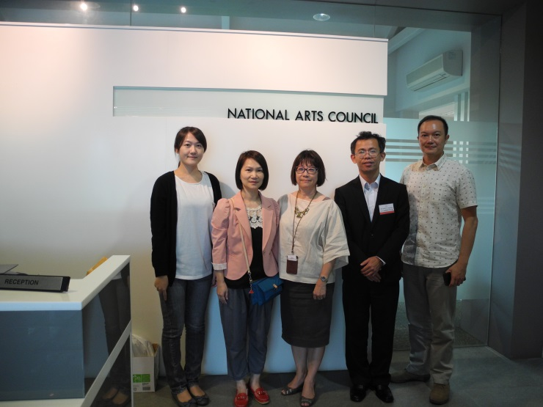
理事會共有員工約180-190人(包括管理設施人力)，透過獎勵、補助，來全面支持新加坡藝術團體、藝術家及藝術企業。理事會也組織海外巡演，以宣傳推廣新加坡藝文成果。另外亦幫助新興藝術事業的發展。為了提升藝文內函、品質，以及藝術事業的運作，國家藝術理事會相當重視人才的培育，包含創作、行銷及各種相關製作的人才，透過與訓練機構和其它部會的合作，在新加坡建立良好的藝文環境，以各種助學金、獎學金及人力計畫來吸引國外人才。
NAC在補助表演藝術團隊方面，以協助團隊穩定發展為主，每年約40個團隊。為促進民間企業資助藝術團隊，另有提供1:1的補助方案，亦即民間企業提供多少營運費給藝文團隊，則政府相對補助相同金額。另外新加坡政府在土地開發前期，會將土地及其地上物交由NAC租給藝術家作為藝術家工作室。新加坡政府MCCY自2014年開始成立公共藝術基金(1000萬新加坡幣，約2億4000萬新台幣)推動公共藝術業務，以補助方式提供藝術家在公共場域進行創作，此與臺灣的作法不同。
有關藝術登陸博覽會，NAC說明該藝博會主要接受三個政府部門共同資助，但不同部門針對博覽會有不同的KPI：
1.觀光部：旅客數
2.經濟發展部：國際商業量
3.NAC：本地藝術家的露出，以保障新加坡本地藝術家。惟博覽會現場並無特別區域的規劃，與台北藝博會針對新人設置MIT展區不同。NAC表示，藝術登陸博覽會與新加坡內博物館數量增加未必有關，博物館的增加是整體大環境的水到渠成。

(六) 吉爾曼軍營藝術區(Gillman Barracks)
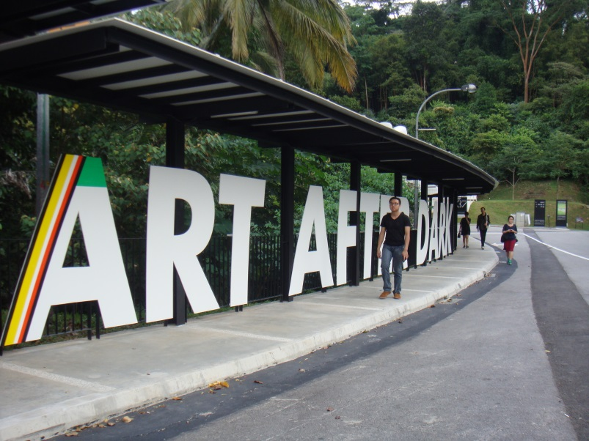
吉爾曼軍營藝術區(Gillman Barracks)甫成立於2012 年9 月，是由新加坡經濟貿易發展局促成，這個藝術村的規劃似乎有著向中國北京798 藝術區看齊的企圖。這個藝術區利用數個棄置軍營，招集許多亞洲重要的當代藝術畫廊，目前設駐在此有許多國際藝廊及一個當代藝術中心，另外也有少數藝術家工作室。參訪當日，正值藝術區為ART WEEK的另一大型藝術家交流活動ART AFTER DARK準備，下午已有多個畫廊進行開幕茶會，藝術家工作室亦配合開放，雖然位於交通遍遠處，傍晚陸續湧進不少各國藝術家及愛好藝文人士入園，可見該區已成為藝術登陸博覽會另一重要藝術場所。

(七) 新加坡美術館--8Q館
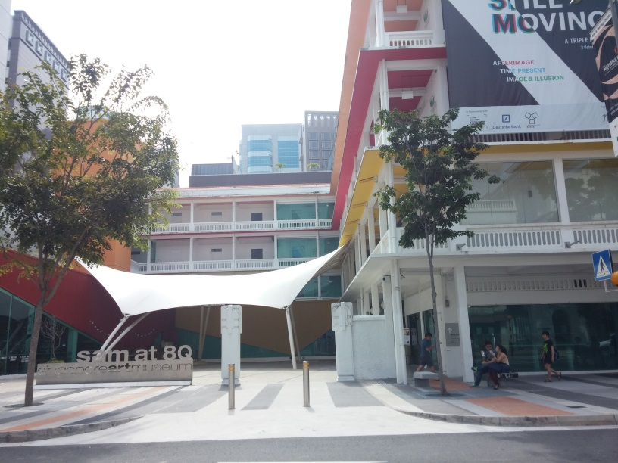
8Q館 是新加坡美術館另一個延伸出來的新空間，類似第二館，位於美術館後的皇后街8 號。8Q館原為小學學校，四層樓的教室空間被改造為當代藝術的展場，與本館同樣的運用透明玻璃隔絕戶外，既不影響原有的學校建築，也建構成有趣的展場空間。8Q館 的空間主要希望提供更多可能性給實驗性以及新世代的創作，展現了平面、裝置、影像等等不同型態的作品。

(八) 藝術之家(Art House)
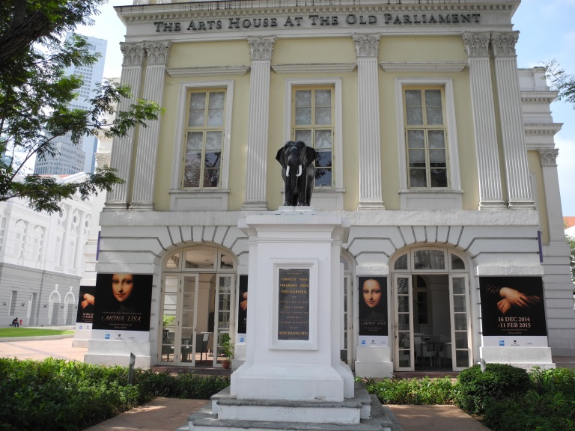
由舊議會改裝而成的藝術之家於參訪當日刻正進行蒙娜麗莎展，這個展覽有趣的是討論另一幅(不是羅浮宮的那幅)是否也是達文西的真蹟開始，從達文西繪畫的科學與習慣一一推敲，最後在舊議會的大會堂展示該幅真蹟，大小與羅浮宮的那幅差不多，坐在民意辯論的大會堂慢慢欣實這幅作品，有一種「真理愈辯愈明」的趣味。參觀當日的觀眾不少，是一個兼具藝術知識與教育的展覽。

(九) 欣賞「維多利亞劇院」新加坡交響樂團演出
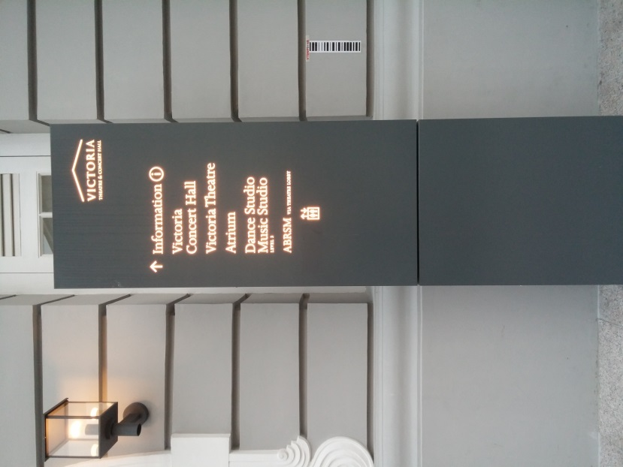
維多利亞劇院前身是英殖民地政府的市鎮廳，而緊臨的舊市議會也成為藝術之家(ART HOUSE)，而維多利亞劇院的左側即為新加坡國家美術館，該區域儼然成為一個藝文重點發展區域。
維多利亞劇院是由NAC管轄，交由濱海藝術中心公司（Esplanade Co. Ltd）負責管理，包括處理一切租用場地事宜。闊別三年，耗資1億5800萬元翻修的維多利亞劇院和維多利亞音樂廳甫於2015年翻修後重新開幕，多了地下層，可用作儲藏室、藝人休息室等，而騰出來的頂樓空間則將用來添設排練室。劇院也會增設新的餐飲設施。至於翻修後的維多利亞音樂廳，則依然是新加坡交響樂團的家。
這兩座已有152年歷史的國家古跡，翻修後整體空間雖達到1萬3800平方米，約有兩個奧林匹克足球場那麼大，但觀眾席位卻顯著減少。維多利亞劇院的座位從904個減至614個，而音樂廳的座位則從883個減至673個。減少兩個表演場地的觀眾席，是為了騰出空間改善音響效果，同時確保觀眾的視線不受阻礙，加強觀眾觀賞演出時的感官體驗。
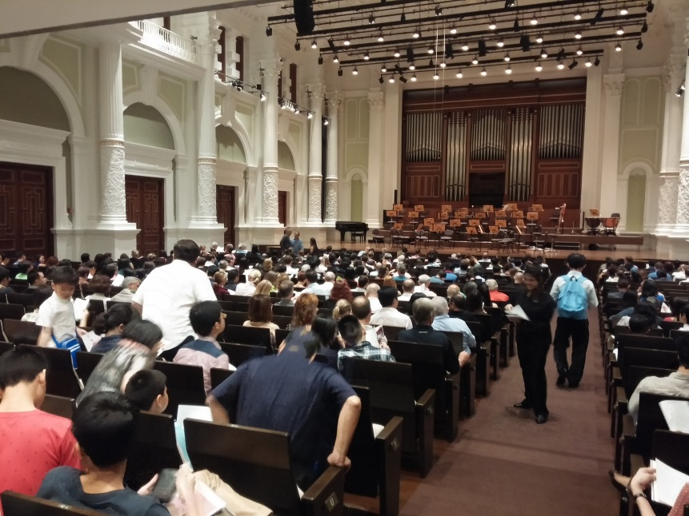
當日欣賞的是新加坡交響樂團的演出，雖然是音樂廳的規模，但舞台規模承載一個交響樂團似乎小了點。欣賞演出的觀眾均盛裝出席，劇院在中場休息時間於休憩區更提供紅酒服務，儼然是上流社會的社交場合。劇院的摺頁上特別介紹劇院的歷史，也整理出建築物的幾個有趣特色，可以吸引一般民眾對本劇院有更多的認識。

- 參訪心得
  - 產業發展以跨部門方式合作，達成國家目標：無論是藝術登陸博覽會、吉爾曼軍營藝術區、新加坡自由港，均由新加坡經濟貿易局主導促成，在藝術產業產值與其他產業相較下較低仍獲得經濟部門的大力支持，可見新加坡經濟部門的遠見，了解新國的國家定位與優勢，共同打造新加坡成為亞洲藝術市場重鎮。 有趣的是在訪談過程中，文化部門對於新加坡自由港的了解與參與度低，可見自由港的極需以經濟角度的各種措施方能促成。
  - 藝博會的週邊活動以政府資源大幅串連，營造大規模的藝術氛圍：文化部門雖然非以第一角色促成藝博會，但是在藝博會期間組織並串連各種文化場館的活動，加值藝博會的作法，對於國際買家(策展人或藏家)是相當好的配套措施，但是並未特別突顯新加坡本地藝術家(無論是藝博會現場或是ART WEEK週邊活動)，是可惜之處。
  - 舊建築的改造手法兼顧建築原貌與再利用需求：東南亞多雨悶熱，故舊建築多有長廊與窗戶，在改裝舊建築作為美術館上極有巧思，尤其是為維持不同展間一定的溫濕度，在長廊外以透明玻璃隔絕戶外，既不影響原有的建築美感，也讓不同展間動線的長廊有一定的空調，保護了作品。是相當因地制宜並兼顧使用需求的作法。
  - 藝術作品的典藏與修復工作，採集中資源辦理：一般美術館的功能為典藏、研究、展示、教育推廣等，但新加坡將藝術作品視為國家重要文物，以文物局購藏與修復為主，可以集中人力(含人才培育)、物力、財力等，或可做為解決目前臺灣美術館典藏空間與修復人才不足問題的參考，但仍應兼顧各美術館的定位與展覽需求。
  - 藝文場館興建期間，已提前向大眾推介：無論是濱海藝術中心或是新加坡國家美術館，在興建期間已辦理各項活動或印製各種宣傳品，讓民眾提早認識，尤其是濱海藝術中心辦理計程車司機的課程，是相當有效果的方式，讓遍佈各地的運輸工具司機成為導覽者，口耳相傳，甚至形成「暱稱」更是親民。
  - 新加坡藝術能量與規模持續發展：無論是表演藝術或是視覺藝術，臺灣與新加坡本地藝術家相較仍有相當的創作能量優勢，但以新加坡政府的企圖與國際佈局策略，值得我們學習。

肆、建議事項
- 立即可行建議
- 自由港政策的主政部門，以經濟部門為宜。
- 台中國家歌劇院、衛武營國家文化藝術中心，可提前印製宣傳品，並辦理計程車司機的課程，讓遍佈各地的運輸工具司機成為最佳導覽員。
- 臺北藝術博覽會期間，串連臺北市、新北市的視覺藝術活動，並特別規劃本地藝術家的展覽，讓國際人士可以更認識臺灣的創作者。

- 中長期建議
目前臺灣美術館典藏空間與修復人才均有不足的問題，而新加坡政府將藝術作品視為國家重要文物，以文物局購藏與修復為主，可以集中人力(含人才培育)、物力、財力等，此作法可思考國家財政情形並與相關單位研究，但仍應兼顧各美術館的定位與展覽需求，以及是否有違國際間博物館發展方向。

參考資料：台北藝術產經研究室(2013)。《全球藝術博覽會指南》。臺北市：中華民國畫廊協會

伍、附件

2013年台北藝術博覽會「台北藝術論壇」--亞洲文化自由港的趨勢與戰略
(新加坡自由港房地產管理有限公司主席—東尼．雷納德Tony REYNARD)
整理筆記(楊秀玉提供)

- 新加坡自由港不是屬於政府，是由瑞士的一個公司投資興建的。
備註：
- 該公司以藝術品交易為主，已有100年歷史。在巴塞爾亦有自由港，盧森堡亦刻正興建中。
- 該公司建立自由港相關設施後，租給物流公司
- 興建者：瑞士公司，物流公司：自由港管理有限公司

- 新加坡自由港的空間：展示間約70x90平方公尺，存放間約15000平方公尺，共有132個房間，佔地45公頃。每一展示間有溫濕度控制，可直通樟宜機場。配有世界最大型掃描機(防走私用)。包括加值區、航空貨運站、快遞專區、行政辦公、商務區(開發中，以金融、文化、商業發展為主)。

- 新加坡自由港提供的優質服務與利基：
- 高價貨品安全保存
- 免稅(營業稅、貨物稅、關稅等)
- 快速且多重服務(從進入自由港至離開自由港的存放、建立目錄、科學儀器等均完備)
- 可做為高價貨品的市集、市場
- 隱私權的保障(但不確保是真品，該公司無負擔真偽鑑定責任，是房客的責任)

- 為何選擇新加坡投資興建自由港？（新加坡的優勢）
- 政治穩定：政治穩定是重要評估因素，因為涉及對智慧財產權的保障與法治程度，如政治不穩定則市場交易之內容真偽易受質疑
- 屬英美法系，司法效率高：新加坡為英美法系，屬判例法，較有利於企業經營，故有利藝術市場發展。

註:英美(海洋)法系與歐陸(大陸)法系之比較: 大陸法系是以成文法為中心，國家有一部完整的成文法典，法條有明文規定者，法官判案時要先適用法條，無法條可適用時，才可引用習慣。是以在大陸法系，習慣、判例是不能與成文法有同時效力的。習慣、判例，僅是補充成文法之不足，而無拘束的力量。至英美法系國家，則係以不成文法的「普通法」為主。亦即以「判例法」為中心，制定法律為例外。制定成文法僅係以判例法所定原則的修正或例外。

- 有錢人的比例最高
- 位於國際運輸樞紐與網絡
- 多語環境，以英語為官方語言

- 目前該公司該正與北京洽談進駐北京自由港區，將包括了展覽、工作室、攝影棚、修復單位等，約計100萬平方公尺。惟北京當局的法治狀況及其他配套措施尚未到位，持續協商中。

- 新加坡立法通過保護隱私權，故相關入港貨物只需申報：貨物材質、重量、誰收到貨品、物流公司是誰等資訊即可，而要求上述資訊是為了避免走私，而不是為了財產曝光、政府查稅用。

- 在自由港區內，營業所得稅並未免除，該公司是如何評估哪些條件才會投資？
答:營所稅稅率在20%以下均可接受，且營所稅不是評估的關鍵因素，而是上述條件(第4點)的綜合評估。

- 新加坡自由港開始營運後，為新加坡帶來何種其他效益?
- 畫廊數量成長
- 服務收藏家到新加坡的週邊服務措施增加
- 舉辦藝術博覽會的活動增加
- 博物館數量增加

- 關鍵數字：
- 藝術家們只有萬分之一的機率才能成為藝術市場上成功藝術家，是高風險的職業。
- 人均GDP(國內生產毛額)超過15000美元即有藝術購買力。
- 50歲以上的人口才是次級市場(拍賣市場)主要客戶。

